RESULTADO – TOMADA DE PREÇO

025172EM71607HEMU

1

7/02/2025

Bionexo

2

O Instituto de Gestão e Humanização – IGH, entidade de direito privado e sem fins lucrativos, classificado como

Organização Social, vem tornar público o resultado da Tomada de Preços, com a finalidade de adquirir bens, insumos e

serviços para o HEMU - Hospital Estadual da Mulher, com endereço à Rua R-7, S/N, Setor Oeste, Goiânia, CEP:

74.125-090.

Art. 10º Não se exigirá a publicidade prévia disposta no artigo

II. EMERGÊNCIA: Nas compras ou contratações realizadas em caráter de urgência ou emergência, caracterizadas pela

ocorrência de fatos inesperados e imprevisíveis, cujo não atendimento imediato seja mais gravoso, importando em prejuízos

ou comprometendo a segurança de pessoas ou equipamentos, reconhecidos pela administração.

Bionexo do Brasil Ltda

Relatório emitido em 17/02/2025 10:19

**Comprador**

IGH - HEMU - Hospital Estadual da Mulher (11.858.570/0002-14)

AV. PERIMETRAL, ESQUINA C/ RUA R7, SN - SETOR COIMBRA - GOIÂNIA, GO CEP: 74.530-020

**Relação de Itens (Confirmação)**

Pedido de Cotação : 378499543

COTAÇÃO Nº 71607 - LABORATORIO - HEMU - FEV/2025

Frete Próprio

Observações: \*PAGAMENTO: Somente a prazo e por meio de depósito em conta PJ do fornecedor. \*FRETE: Só serão

aceitas propostas com frete CIF e para entrega no endereço: RUA R7 C/ AV PERIMETRAL, SETOR COIMBRA,

Goiânia/GO CEP: 74.530-020, dia e horário especificado. \*CERTIDÕES: As Certidões Municipal, Estadual de Goiás,

Federal, FGTS e Trabalhista devem estar regulares desde a data da emissão da proposta até a data do pagamento.

\*

REGULAMENTO: O processo de compras obedecerá ao Regulamento de Compras do IGH, prevalecendo este em

relação a estes termos em caso de divergência.

Tipo de Cotação: Cotação Emergencial

Fornecedor : Todos os Fornecedores

Data de Confirmação : Todas

**Faturamento**

**Mínimo**

**Validade da**

**Proposta**

**Condições de**

**Pagamento**

**Fornecedor**

**Prazo de Entrega**

**Frete Observações**

**Gleidson Rodrigues Ranulfo**

**Eireli - Epp**

GOIÂNIA - GO

Gleidson Rodrigues Ranulfo - 62

2

dias após

1

2

R$ 500,0000

15/02/2025

15/02/2025

a vista

a vista

CIF

null

null

confirmação

3

093-5116

diagnostica.go@hotmail.com

**[Mais informações](javascript: f_mais_info(177594))**

**H M Borges**

GOIÂNIA - GO

Harley Borges - 62 3581-0361

vitalmedgo@gmail.com

**[Mais informações](javascript: f_mais_info(204368))**

1

dias após

R$ 200,0000

CIF

confirmação

**Programação**

**de Entrega**

**Preço**

**Unitário Fábrica**

**Preço**

**Valor**

**Total**

**Produto**

**Código**

**Fabricante Embalagem Fornecedor Comentário**

**Justificativa**

**Rent(%) Quantidade**

**Usuário**

Tiago

Farias De

Souza

PCR LATEX

REAGENTE P/

DETERMINACAO 38183

DE PCR -

UNIDADE

PCR LATEX

00 TESTES

Gleidson

Rodrigues

Ranulfo

1

;PROTEC não atinge

faturamento minimo. 37,0000 0,0000

R$

R$

R$

185,0000

1

-

-

FRASCO

FRASCO

null

null

5 Unidade

-

EBRAM -

EBRAM

Eireli - Epp

14/02/2025

1

0:55

Tiago

Farias De

Souza

SORO ANTI-

A 10 ML -

EBRAM -

SORO ANTI-

A 10 ML

Gleidson

Rodrigues

Ranulfo

;SENSORIAL não

atinge faturamento

minimo.

SORO ANTI-A -

UNIDADE

R$

R$

R$

75,0000

2

39406

3 Unidade

25,0000 0,0000

Eireli - Epp

14/02/2025

1

0:55

**Total**

**Parcial:**

R$

260,0000

8

.0

Total de Itens da Cotação: 4

Total de Itens Impressos: 2

**Programação**

**de Entrega**

**Preço**

**Unitário Fábrica**

**Preço**

**Valor**

**Total**

**Produto**

**Código**

**Fabricante Embalagem Fornecedor Comentário**

**Justificativa**

**Rent(%) Quantidade**

**Usuário**

3

TIRA REAGENTE 4766

P/ URANALISE

-

FITA PARA

URANALISE

10 AREAS

COM

DENSIDADE,

SENSITIVE

FR

H M Borges

null

;PROTEC não atinge

faturamento minimo. 0,4900 0,0000

R$

R$

200 Unidade

R$

Tiago

98,0000 Farias De

Souza

1

0 AREAS C/

DENSIDADE ->

DESCRITIOS DE

REFERENCIA NA

POSIÇÃO

14/02/2025

10:55

VERTICAL PARA

LEITURA,

MARCA A

TITULO DE

REFERENCIA

BAYER E ROCHE

https://bionexo.bionexo.com/jsp/RelatPDC/relat\_adjudica.jsp

1/2

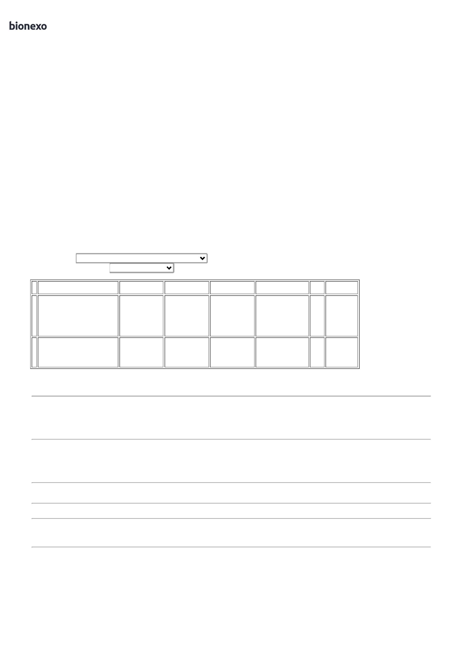

1

7/02/2025

Bionexo

OU

EQUIVALENTE

;

ATIVA, SENSORIAL,

ART MEDICA e CBS

não atendem ao

prazo de

TUBO COLETA A

VACUO

PLASTICO

TAMPA ROXA

EDTA 2ML -

PACOTE

TUBO A

VACUO

EDTA 2ML

TAMPA

ROXA,

VACUPLAST

Tiago

Farias De

Souza

entrega/emergencial.

- PROTEC e

R$

R$

R$

310,0000

4

38364

-

CX

H M Borges

null

5 Pacote

62,0000 0,0000

MEDILAR

responderam

14/02/2025

10:55

incorretamente o

item solicitado.

**Total**

**Parcial:**

R$

408,0000

2

2

05.0

13.0

Total de Itens da Cotação: 4

Total de Itens Impressos: 2

**Total**

**Geral:**

R$

668,0000

Clique [aqui](javascript:chama_completo(378499543)) para geração de relatório completo com quebra de página

https://bionexo.bionexo.com/jsp/RelatPDC/relat\_adjudica.jsp

2/2

